Aluno: Victor Pessoa Oliveira Ortins
Matrícula: 20210024667

Github gist (Se quiser poder mexer melhor no código kkkk):
https://gist.github.com/VictorOrtins/13044a09d3bc4210c45ec6add41ae1fa

Código:

#include <stdio.h>
#include <string.h>
#include <stdlib.h>
#include <unistd.h>
#include <pthread.h>
#include <time.h>
#include "cores.h"

#define BUFFER_SIZE 12 // Tamanho do buffer
#define NUM_PALAVRAS 4 // Número de Palavras e de Frases a serem escolhidas

char *buffer[BUFFER_SIZE]; // Criação do Buffer gerenciado pela main
int front = 0, rear = 0; // variáveis de controle do buffer

int consumidor_indica[BUFFER_SIZE]; // Array pra indicar se cada uma das palavras foi lidas por todos os consumidores

int qtd_palavras = 0; // Quantidade de palavras já enviadas ao buffer

int qtd_produtoras; // Qtd de threads produtoras
int qtd_consumidoras; // Qtd de threads consumidoras

int contador_produtoras = 0; // Qtd de threads produtoras que já finalizaram
int contador_consumidores = 0; // Qtd de threads consumidoras que já finalizaram

char *frases[NUM_PALAVRAS] = {
"Arsenal Liverpool Manchester City",
"Manchester United Everton Leicester",
"Wolverhampton Luton Town Burnley",
"Olá Meu Nome é",
}; // Palavras que serão escolhidas

typedef struct
{
int num_threads_produtoras;
int num_threads_consumidoras;
} ThreadsDefine; // Abstrai isso aqui. É só pras flags na hora de execução. Não impacta mt o código n

ThreadsDefine verifica_args(int argc, char *argv[], int print_sucess); // Função pra verificar os argumentos enviados na hora de executar

// Thread do produtor
void *produtor(void *args)
{
long id = (long)args; // Pega o id do produtor

int index_palavra = rand() % NUM_PALAVRAS; // Sorteia uma das frases
char *mensagem = strdup(frases[index_palavra]); // Pega essa frase

printf("Mensagem a ser enviada pela thread %ld produtora: %s\n", id, mensagem);

char *palavra = strtok(mensagem, " "); // Dá basicamente um strip na palavra
while (palavra)
{ // Enquanto ainda estiverem palavras na frase (É como se tivesse ficado um array de palavras ["oi", "teste"], e ele fosse iterando sobre esse array. Não é na prática assim mas é mais fácil de entender até pq eu tbm abstrai mt essa função)
while ((rear + 1) % BUFFER_SIZE == front)
{ // Enquanto não poder escrever no buffer
};
buffer[rear] = palavra; // Colocar a palavra atual da frase no buffer
rear = (rear + 1) % BUFFER_SIZE; // Atualizar a escrita no buffer
palavra = strtok(NULL, " "); // Pegar a próxima palavra a ser escrita
sleep(1); // sleep
}

contador_produtoras++; // Atualiza a quantidade de produtoras que terminaram
pthread_exit(NULL);
}

void *consumidor(void *args)
{
long id = (long)args; // Pega id

pthread_t tid = pthread_self();

while (qtd_palavras < NUM_PALAVRAS * qtd_produtoras)
{
while (front == rear)
{
}; // Enquanto o buffer estiver vazio

char *mensagem = buffer[front]; // Pegar a mensagem do buffer
printf("%lu - Thread %ld consumidora: %s\n", tid, id, mensagem);
front = (front + 1) % BUFFER_SIZE; // Atualizar o acesso ao buffer
sleep(1);
}

contador_consumidores++; // Atualizar qtd de consumidores que terminaram
pthread_exit(NULL);
}

int main(int argc, char *argv[])
{

ThreadsDefine threads_define;
threads_define = verifica_args(argc, argv, 0); // Definição do número de threads que veio dos args

pthread_t produtoras[threads_define.num_threads_produtoras]; // Definição das threads produtoras
pthread_t consumidoras[threads_define.num_threads_consumidoras]; // Definição das threads consumidoras

time_t t;
srand(time(&t));

qtd_produtoras = threads_define.num_threads_produtoras;
qtd_consumidoras = threads_define.num_threads_consumidoras;

for (long i = 0; i < threads_define.num_threads_produtoras; i++)
{ // Criação das threads produtoras
pthread_create(&produtoras[i], NULL, produtor, (void *)i);
}

for (long i = 0; i < threads_define.num_threads_consumidoras; i++)
{ // Criação das threads consumidoras
pthread_create(&consumidoras[i], NULL, consumidor, (void *)i);
}

// Mexendo no buffer com a thread main
// Enquanto supostamente não tiver tudo terminado
while (contador_consumidores < threads_define.num_threads_consumidoras && contador_produtoras < threads_define.num_threads_produtoras)
{
if ((rear + 1) % BUFFER_SIZE == front)
{ // Se o buffer tiver cheio
for (int i = 0; i < BUFFER_SIZE; i++)
{
if (consumidor_indica[i] < qtd_produtoras)
{ // Se uma das consumidoras n tiver lido uma das palavras
break;
}

if (i == BUFFER_SIZE - 1)
{ // Se todas as consumidoras leram todas as palavras
// Resetar buffer
rear = 0;
front = 0;
}
}
}
}

return 0;
}

ThreadsDefine verifica_args(int argc, char *argv[], int print_success)
{
if (argc != 3)
{
printf("%sIndique o número de threads produtoras e consumidoras!\nO programa deve ser executado seguindo o padrão ./main --4 --5, em que o segundo argumento é o número de threads produtoras \ne o terceiro o número de threads consumidoras\n%s", COR_VERMELHA, COR_RESET);
exit(-1);
}

int num_threads_produtoras = 0, num_threads_consumidoras = 0;

if (strlen(argv[1]) < 2 && strncmp(argv[1], "--", 2))
{
printf("%sOs argumentos devem ser passados no formato --Número!%s\n", COR_VERMELHA, COR_RESET);
exit(-1);
}
strcpy(argv[1], argv[1] + 2);

num_threads_produtoras = atoi(argv[1]);

if (strlen(argv[2]) < 2 && strncmp(argv[2], "--", 2))
{
printf("%sOs argumentos devem ser passados no formato --Número!%s\n", COR_VERMELHA, COR_RESET);
exit(-1);
}

strcpy(argv[2], argv[2] + 2);

num_threads_consumidoras = atoi(argv[2]);

if (print_success)
{
printf("Número de Threads Produtoras: %d\nNúmero de Threads Consumidoras: %d\n", num_threads_produtoras, num_threads_consumidoras);
}

ThreadsDefine threads_define;
threads_define.num_threads_produtoras = num_threads_produtoras;
threads_define.num_threads_consumidoras = num_threads_consumidoras;

return threads_define;
}

Execução:

Compilação: gcc -o teste teste.c
Tá cortado ai na foto mas dá pra ver. Releve, pf kkkkk
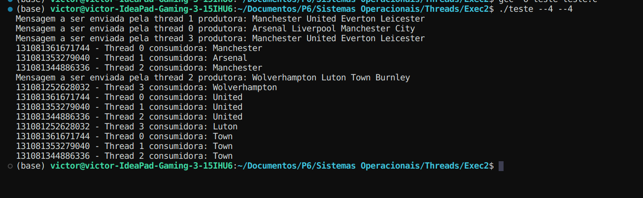

Resposta da 2)
As mensagens não serão entregues corretamente com o número maior de threads. Isso porque, sem uso da sincronização, vários acessos a regiões críticas de memória e algumas outras sincronizações entre threads (como uso de semáforos) não foram utilizados. Dito isso, isso pra mim já estava ocorrendo mesmo com o número pequeno de threads. Então foi sim como eu esperava, mas talvez a primeira não era pra ter sido.

